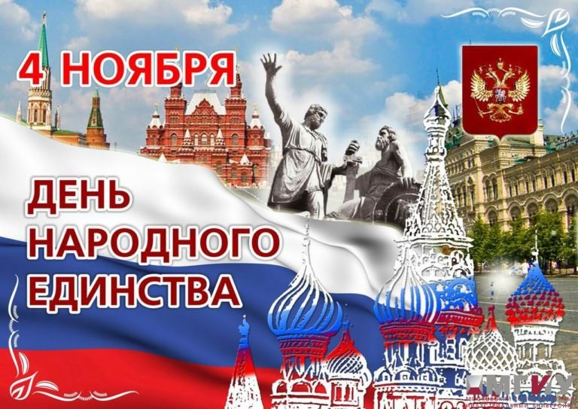
Сегодня день народного единства России. Что это за праздник, зачем он нужен? Давайте разберемся, почему День народного единства отмечается именно 4 ноября и почему он так важен.

Немного истории праздника.
Праздник, как объединяющий все народы России был учрежден в декабре 2004 года, а впервые праздновался в 2005 году. Но история становления этого праздника начинается много веков назад. Кратко определим что и как.
На рубеже XVI-XVII веков в России проходил период под названием «Смутное время». Очень сложный был период для государства, для людей особенно. Москва была завоевана польским интервентами и по сути еще немного времени и наша Русь стала бы совсем не нашей.
Тогда был закончен период правления династии Рюриковичей. И могли на престол войти поляки. Нет, наш русский дух был и есть очень силен, простому люду было не все равно где и как жить. Было предпринято собрать народное ополчение. Его собрали, но внутренняя междоусобица в ополчении его же и рассыпала.
Тогда была предпринята вторая попытка. В сентябре 1611 года в Нижнем Новгороде земский староста Кузьма Минин обратился к людям с призывом собрать средства и создать ополчение для освобождения страны. Население города было обложено особым сбором для организации ополчения. По предложению Минина на пост главного воеводы был приглашен новгородский князь Дмитрий Пожарский.
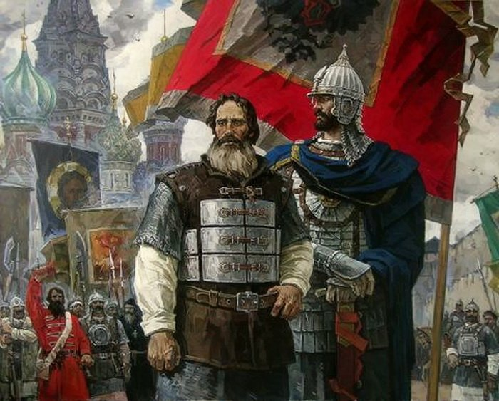
Не все там гладко было, но желание народа быть свободными, жить на своей земле было сильным как никогда. Ополчение собирали не только в Нижнем Новгороде, но и многих других городах. Собрались люди разных сословий и народностей. А по тем временам, собралось невиданное по численности войско.
В задачи ополчения входило не только освобождение Москвы, но и становление нового правительства. И в 1612 году огромное войско выступило из Нижнего Новгорода в Ярославль, где было создано временное правительство: «Совет всей Земли». А позже, со списком чудотворной иконы Казанской Божией Матери, явленной в 1579 году, Нижегородское земское ополчение сумело 4 ноября 1612 года взять штурмом Китай-город и изгнать поляков из Москвы.
Эта победа послужила мощным импульсом для возрождения российского государства. Так на престол вошли первые Романовы. А икона стала предметом особого почитания.

Чудотворная икона.
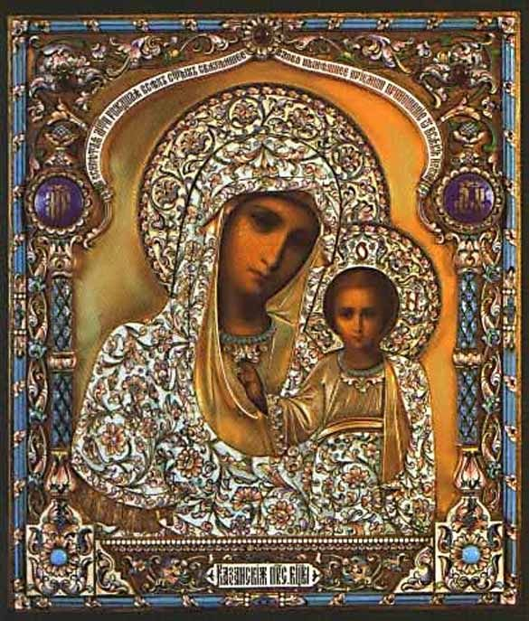
Князь Пожарский так сильно верил, что в победе помогла икона Казанской Божией Матери, что на собственные средства построил на краю Красной площади Казанский собор.
В 1649 году указом царя Алексея Михайловича было установлено обязательное празднование 4 ноября как дня благодарности Пресвятой Богородице за ее помощь в освобождении России от поляков. Праздник отмечали в России вплоть до Революции 1917 года.
В церковный календарь этот день вошел как Празднование Казанской иконе Божией Матери в память избавления Москвы и России от поляков в 1612 году.
Таким образом, День народного единства по сути совсем не новый праздник, а возвращение к старой традиции.

Суть данного праздника.
Этот праздник символизирует не победу, а сплочение народа, благодаря которому и произошла большая победа. День народного единства очень важен нашей стране. Мы должны помнить и понимать, что только вместе мы можем преодолевать трудности.
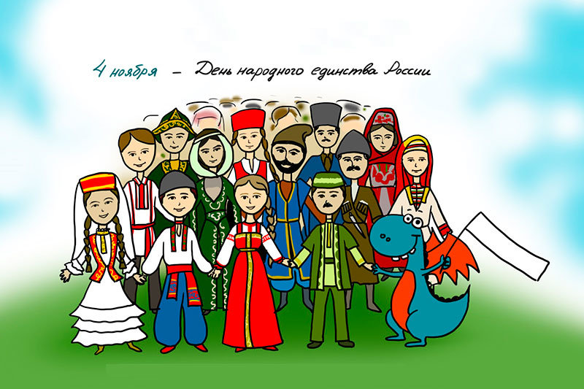
На нашей территории проживает около 195 народов и народностей с различными религиозными течениями. Но мы все равно русские, мы одна страна. И даже когда многие ругают молодежь, мол вот мы такие беспечные и так далее, я все равно не сомневаюсь, что когда наступит время, мы объединимся и плечом к плечу будем преодолевать трудности.
Таков наш русский дух. Мы должны помнить не только важные даты, но и саму суть, что сплотившись, объединившись можем преодолеть что угодно.
Возьмите например Великую Отечественную войну. Гитлер никак не мог понять, почему не может победить Россию. Ведь ему так легко было завоевать развращенную Европу. А это и есть наше единение, наш дух. Мы не щадим себя, потому что знаем ради чего отдаем жизни. Ради будущего своих детей, будущего своего государства.
Честно говоря, я не знаю ярких примеров такого единения в других государствах и народах. Я горжусь тем, что живу в такой разнообразной стране, богатой культурой и русским духом. Как-то я спросил своего одноклассника, ты кто по национальности, он улыбнулся и сказал, мол я русский, хоть и татар, но русский татар. У иностранца бы лопнул мозг от такого ответа.
День народного единства — это повод для всех граждан страны осознать и почувствовать себя единым народом.

Как его празднуют.
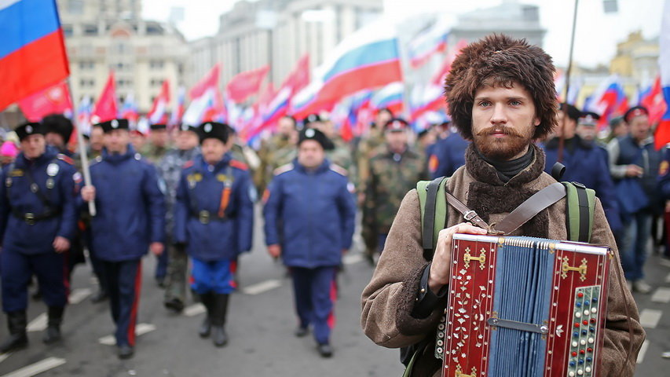
Впервые, в новой России, отметили этот праздник в 2005 году, с особым вниманием в Нижнем Новгороде. Там открыли памятник Кузьме Минину и Дмитрию Пожарскому.
А вообще, самые пышные торжества проводятся в Москве и Нижнем Новгороде. В других городах так же красочно и ярко проводят празднества. Проводятся шествия, народные гуляния, ярмарки, концерты и так далее.
Все гуляют и веселятся, но основным направлением является патриотическая направленность празднества. Все парки, открытые площадки, концертные залы заполняются большим количеством людей. Все они разной национальности, но все они едины. Мы едины не только перед лицом опасности, а всегда. Все мы должны это понимать и воспитывать молодое поколение правильно.

